Communiqué de presse
Solar Energy

Inspection des solutions de stockage d’électricité 2023

Fronius, une nouvelle fois en tête du classement

(Wels, le 07/03/2023) Grâce au rendement élevé de son système, Fronius est une nouvelle fois en tête du classement de l’inspection annuelle des solutions de stockage d’électricité de la Hochschule für Technik und Wirtschaft (HTW, Université des sciences appliquées) de Berlin. Dans le scénario de référence 5 kW, la première place a été attribuée au Primo GEN24 6.0 Plus, tout comme au Symo GEN24 10.0 Plus dans le scénario de référence 10 kW. Fronius a également été l’un des deux fabricants d’onduleurs à atteindre la classe d’efficacité énergétique A avec ses deux produits.

L’inspection des solutions de stockage d’électricité de l’université HTW de Berlin est une étude annuelle au cours de laquelle des organismes indépendants effectuent une comparaison de produits du secteur des systèmes de stockage photovoltaïques destinés à un usage domestique. Cette année, 18 systèmes de stockage de 11 fabricants, évalués à l’aide de l’indice de performance du système (SPI, System Performance Index), se sont affrontés. Pour les installateurs et les clients finaux, cette évaluation indépendante constitue une référence fiable lors de la recherche de solutions de stockage efficaces sur le plan énergétique. Et les résultats sont éloquents : le rendement élevé du système implique une perte d’énergie plus faible, ce qui entraîne à nouveau un rendement optimisé et donc un amortissement plus rapide du système.
« Nous apportons du soleil dans la vie de nos clients. Nous avons pu le démontrer une fois de plus lors de cette inspection. Les onduleurs hybrides Fronius GEN24 Plus concrétisent parfaitement notre vision des 24 heures de soleil. Ils sont les plus efficaces pour utiliser pendant la nuit l’énergie du soleil emmagasinée le jour, et utilisent les ressources disponibles de manière optimale. C’est essentiel pour garantir une véritable durabilité. Ce résultat est le fruit de notre travail rigoureux sur l’analyse du cycle de vie », explique Martin Hackl, directeur général de la Business Unit Solar Energy de Fronius International GmbH.

Amélioration des résultats
En association avec la BYD Battery-Box Premium HVS 7.7, le Primo GEN24 6.0 Plus a atteint un indice de performance du système (SPI) de 92,6 % dans le scénario de référence 5 kW. Dans le scénario de référence 10 kW, le Symo GEN24 10.0 a atteint un indice de performance du système de 95,4 % avec la BYD Battery-Box Premium HVS 10.2. « Dans les deux scénarios, nous avons même amélioré nos résultats par rapport à l’année précédente », ajoute fièrement Susanne Lampl, responsable produits de Fronius International GmbH.

La technologie Multi-flux, un facteur de réussite
Le facteur de réussite déterminant est la technologie Multi-flux, c’est-à-dire la gestion intelligente des flux d’énergie, qui permet non seulement des flux d’énergie simultanés multi-directionnels, mais également le couplage AC et DC de la batterie de stockage. L’électronique de puissance en est la base. Grâce à l’utilisation de semi-conducteurs de puissance à base de carbure de silicium, il est possible d’obtenir des rendements de conversion très élevés, même pour de faibles charges de quelques centaines de watts.
Vous trouverez toutes les informations concernant l’inspection des solutions de stockage d’électricité sous : https://solar.htw-berlin.de/studien/stromspeicher-inspektion-2023/

Mots : 506
Caractères : 3013 (espaces compris)

Photos – Aperçu
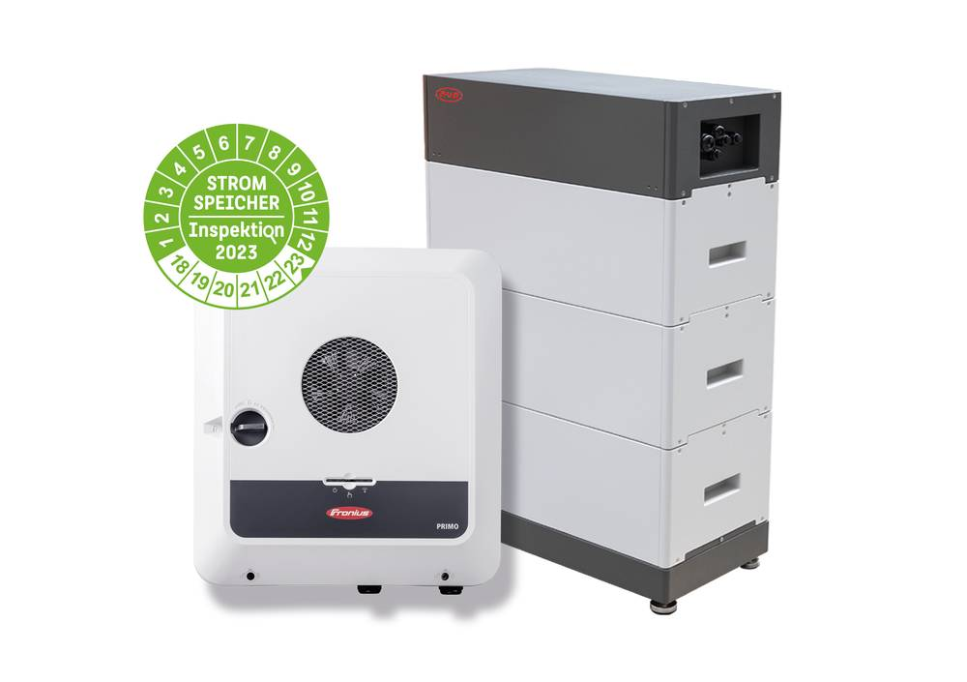

Le rendement élevé du système assure un amortissement plus rapide.


Martin Hackl, directeur général de la Business Unit Solar Energy de Fronius International GmbH.


Susanne Lampl, responsable produits de la Business Unit Solar Energy de Fronius International GmbH.

Crédit photo : Fronius International GmbH, publication libre de droits

Business Unit Solar Energy
Fondée en 1992, la Business Unit Solar Energy fête cette année ses 30 ans d’existence. En nous appuyant sur le slogan « Energize your life », nous développons des solutions innovantes qui permettent de produire, stocker, distribuer et consommer l’énergie solaire de façon rentable et intelligente. Pionnier d’un avenir digne, dans lequel les énergies renouvelables couvriraient la totalité du besoin mondial en énergie, Fronius Solar Energy permet d’utiliser 24 heures de soleil. Nos solutions sont développées et fabriquées de manière durable uniquement en Europe, et principalement en Autriche. Avec 26 filiales, Fronius Solar Energy est représentée à l’international et peut se féliciter de disposer, à ce jour, d’une puissance totale de plus de 29 gigawatts d’onduleurs installés. La distribution est assurée via un réseau mondial de partenaires commerciaux et d’installateurs Fronius Service Partner formés et accrédités.
Nous sommes Fronius.
Plus de 7 000 collaboratrices et collaborateurs répartis dans le monde, 89 % du chiffre d’affaires exporté à l’heure actuelle et 1 366 brevets actifs : voilà ce que nous sommes, ce qu’est Fronius. Fondée en 1945 en tant qu’entreprise régionale unipersonnelle, Fronius compte aujourd’hui parmi les acteurs mondiaux, comme en attestent nos 37 filiales ainsi que notre réseau de partenaires commerciaux dans plus de 60 pays. Notre cœur n’a pourtant pas changé : nous sommes encore et toujours une entreprise familiale autrichienne, qui s’intéresse au photovoltaïque ainsi qu’aux technologies de soudage et de charge de batterie. Nous développons depuis lors des produits et solutions pour un avenir de qualité et proposons à notre clientèle des offres tout-en-un : de la planification préalable et des conseils au service de réparation adapté aux besoins, en passant par la surveillance continue. Nous sommes innovants. Nous sommes curieux. Nous sommes Fronius.

Demandes d’informations
Fronius International GmbH, Andrea SCHARTNER, +43 664 88536765, schartner.andrea@fronius.com, Froniusplatz 1, 4600 Wels, Autriche
Angelique SAGHERIAN, + 33 787 548062, sagherian.angelique@fronius.com, ZAC du Moulin 8, rue du Meunier / BP 14061, 95723 Roissy CDG Cedex, France

Exemplaire justificatif :
a1kommunikation Schweizer GmbH, Rüdiger KEMPA,
rke@a1kommunikation.de
Oberdorfstraße 31 A, 70794 Filderstadt, Allemagne

Si vous ne souhaitez plus recevoir de communiqués de presse de la Business Unit Solar Energy de Fronius International GmbH, répondez UNSUBSCRIBE à l’adresse e-mail cancellation@fronius.com.

